 | 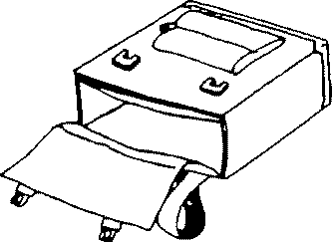  die Schultasche  die Schultaschen |  |  | 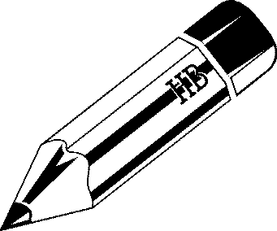  der Bleistift  die Bleistifte
 | 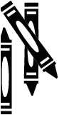  der Buntstift  die Buntstifte |  |  | 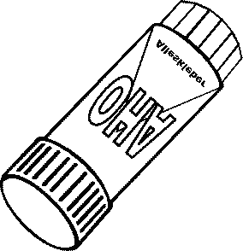  der Klebestift  die Klebestifte
 | 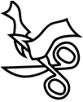  die Schere  die Scheren |  |  | 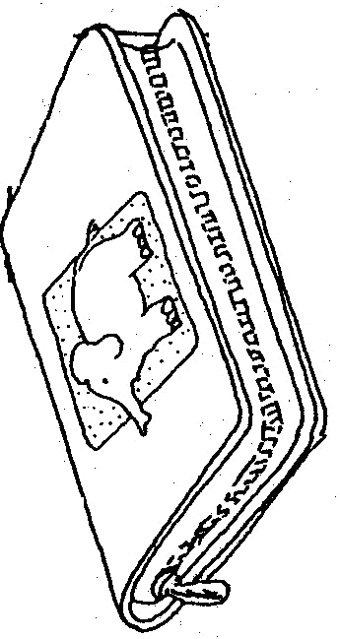  das Federmäppchen  die Federmäppchen
 | 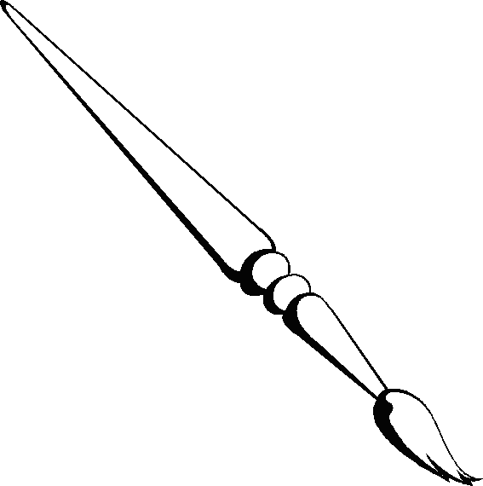  der Pinsel  die Pinsel |  |  | 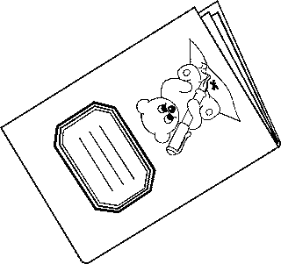  das Heft  die Hefte

 | 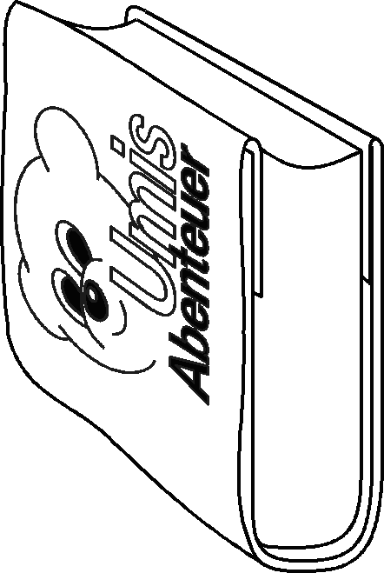  das Buch  die Bücher |  |  | 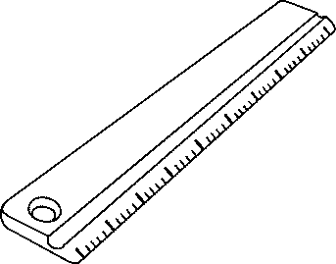  das Lineal  die Lineale
 | der Spitzer  die Spitzer |  |  | 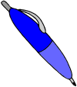  der Kugelschreiber  die Kugelschreiber
 | 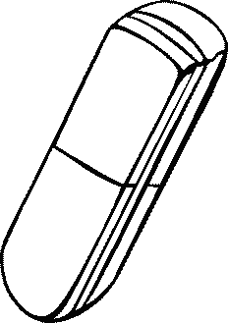  der Radiergummi  die Radiergummis |  |  | 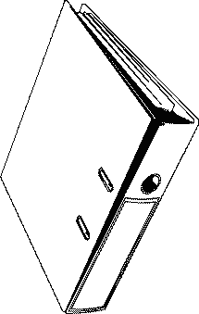  der Ordner  die Ordner
 | 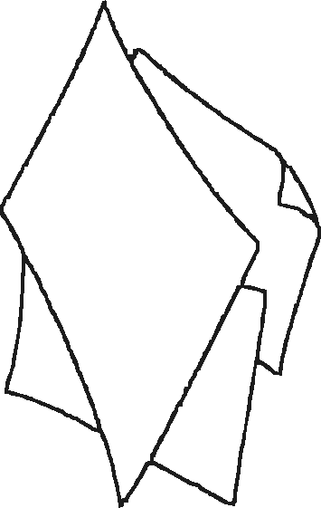  das Blatt  die Blätter |  |  | 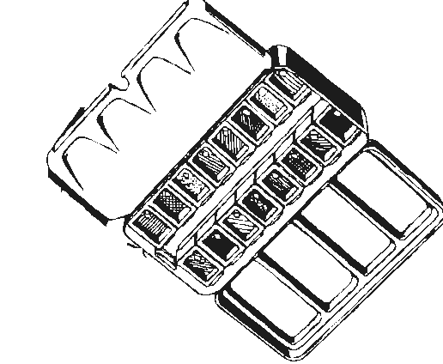  der Malkasten  die Malkasten

 | die Schultasche  die Schultaschen |  |  | der Bleistift  die Bleistifte
 | der Buntstift  die Buntstifte |  |  | der Klebestift  die Klebestifte
 | die Schere  die Scheren |  |  | das Federmäppchen  die Federmäppchen
 | der Pinsel  die Pinsel |  |  | das Heft  die Hefte

 | das Buch  die Bücher |  |  | das Lineal  die Lineale
 | der Spitzer  die Spitzer |  |  | der Kugelschreiber  die Kugelschreiber
 | der Radiergummi  die Radiergummis |  |  | der Ordner  die Ordner
 | das Blatt  die Blätter |  |  | der Malkasten  die Malkasten

 | die Schultasche  die Schultaschen |  |  | der Bleistift  die Bleistifte
 | der Buntstift  die Buntstifte |  |  | der Klebestift  die Klebestifte
 | die Schere  die Scheren |  |  | das Federmäppchen  die Federmäppchen
 | der Pinsel  die Pinsel |  |  | das Heft  die Hefte

 | das Buch  die Bücher |  |  | das Lineal  die Lineale
 | der Spitzer  die Spitzer |  |  | der Kugelschreiber  die Kugelschreiber
 | der Radiergummi  die Radiergummis |  |  | der Ordner  die Ordner
 | das Blatt  die Blätter |  |  | der Malkasten  die Malkasten

 | die Schultasche  die Schultaschen |  |  | der Bleistift  die Bleistifte
 | der Buntstift  die Buntstifte |  |  | der Klebestift  die Klebestifte
 | die Schere  die Scheren |  |  | das Federmäppchen  die Federmäppchen
 | der Pinsel  die Pinsel |  |  | das Heft  die Hefte

 | das Buch  die Bücher |  |  | das Lineal  die Lineale
 | der Spitzer  die Spitzer |  |  | der Kugelschreiber  die Kugelschreiber
 | der Radiergummi  die Radiergummis |  |  | der Ordner  die Ordner
 | das Blatt  die Blätter |  |  | der Malkasten  die Malkasten

